التَّارِيخُ: 28.05.2021
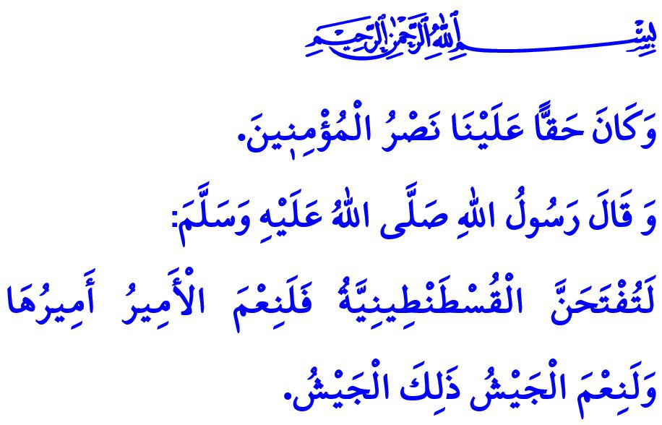
اَللّٰهُ وَلِيُّ الَّذِينَ اٰمَنُوا
أَيُّهَا الْمُسْلِمُونَ الْكِرَامُ!
لَقَدْ كَانَتْ السَّنَةُ الْخَامِسَةُ لِلْهِجْرَةِ. عِنْدَمَا اِتَّخَذَ الْمُشْرِكُونَ، الَّذِينَ لَمْ يَبْلُغُوا مُرَادَهُمْ فِي غَزْوَةِ أُحُدَ، الْقَرَارَ بِهُجُومٍ كَبِيرٍ عَلَى الْمَدِينَةِ الْمُنَوَّرَةِ لِلْمَرَّةِ الْأَخِيرَةِ. وَكَمَا جَرَتْ عَلَيْهِ الْعَادَةُ، فَقَدْ قَامَ رَسُولُنَا الْكَرِيمُ صَلَّى اللَّهُ عَلَيْهِ وَسَلَّمَ الَّذِي عَلِمَ بِالْأَمْرِ، بِالتَّشَاوُرِ مَعَ أَصْحَابِهِ الْكِرَامِ. حَيْثُ تَمَّ اِتِّخَاذُ الْقَرَارِ بِخَوْضِ حَرْبٍ دِفَاعِيَّةٍ وَالْقِيَامِ بِحَفْرِ خَنْدَقٍ حَوْلَ الْمَدِينَةِ. وَبَيْنَمَا كَانَ الْمُؤْمِنُونَ يَقُومُونَ بِحَفْرِ الْخَنْدَقِ مُتَعَاوِنِينَ فِيمَا بَيْنَهُمْ، إِذْ اِعْتَرَضَتْهُمْ صَخْرَةٌ عَظِيمَةٌ. حَيْثُ لَمْ تَكُنْ تِلْكَ الصَّخْرَةُ الْعِمْلَاقَةُ لِتَتَزَحْزَحَ مِنْ مَكَانِهَا وَلَمْ يَكُنْ مِنْ الْمُمْكِنِ تَجْزِئَتُهَا وَتَفْتِيتُهَا. وَبَيْنَمَا كَادَ الصَّحَابَةُ يَفْقِدُونَ الْأَمَلَ مِنْهَا، إِذْ قَدِمَ الرَّسُولُ الْأَكْرَمُ صَلَّى اللَّهُ عَلَيْهِ وَسَلَّمَ. فَكَانَ صَلَّى اللَّهُ عَلَيْهِ وَسَلَّمَ يَقُومُ مِنْ جَانِبٍ بِضَرْبِ وَتَفْتِيتِ تِلْكَ الصَّخْرَةِ الَّتِي اِسْتَعْصَى تَحْطِيمُهَا عَلَى الصَّحَابَةِ، وَمِنْ جَانِبٍ آخَرَ، كَانَ يُبَشِّرُ بِفَتْحِ مُدُنِ كِسْرَى وَقَيْصَرَ الَّتِي كَانَ مِنْ الصَّعْبِ حَتَّى التَّفْكِيرُ بِهَا نَظَراً لِظُرُوفِ ذَلِكَ الْيَوْمِ.
أَيُّهَا الْمُؤْمِنُونَ الْأَعِزَّاءُ!
إِنَّ الصَّحَابَةَ الْكِرَامَ كَانُوا يَحْمِلُونَ رَسَائِلَ الْإِسْلَامِ الْكَوْنِيَّةِ مِنْ دِيَارٍ إِلَى أُخْرَى مِنْ أَجْلِ أَنْ يَنَالُوا هَذِهِ الْبِشَارَةَ لِرَسُولِ اللَّهِ صَلَّى اللَّهُ عَلَيْهِ وَسَلَّمَ. وَفِي أَنَاضُولِنَا، قَامَ جَيْشُ الصَّحَابَةِ الَّذِي ضَمَّ إِيَاسُ بِنْ غَنَمِ وَخَالِدُ بِنْ الْوَلِيدِ رَضِيَ اللَّهُ عَنْهُمَا، بِغَرْسِ رَايَةِ الْإِسْلَامِ الْمُقَدَّسَةِ لِأَوَّلِ مَرَّةٍ فِي مَدِينَةِ دِيَارِ بَكْرْ، حَيْثُ جَعَلُوا مِنْ تِلْكَ الْمَدِينَةَ أَوَّلَ بَابٍ مِنْ أَبْوَابِ الْأَنَاضُولَ يُفْتَحُ أَمَامَ الْإِسْلَامِ. وَإِنَّ مَدِينَةَ الصَّحَابَةِ مَدِينَةَ دِيَار بَكْرْ هِيَ مُنْذُ ذَلِكَ الْيَوْمِ إِلَى الْآنَ لَا تَزَالُ بِمَثَابَةِ قَلْبٍ لِلْمُسْلِمِينَ وَقَلْعَةٍ لِلْإِسْلَامِ وَلِلَّهِ الْحَمْدُ.
أَيُّهَا الْمُسْلِمُونَ الْأَفَاضِلُ!
إِنَّ عِشْقَ مِلَّتِنَا الْعَزِيزَةِ الَّتِي شُرِّفَتْ بِالْإِسْلَامِ وَالَّتِي لَمْ تَتْرُكْ رَايَةَ الْإِسْلَامِ أَبَداً بَعْدَ أَنْ اِسْتَلَمَتْهَا، وَحُبَّهَا لِإِعْلَاءِ كَلِمَةِ اللَّهِ سُبْحَانَهُ، وَهِمَّتَهَا لِتَعْظِيمِ اِسْمِ اللَّهِ عَزَّ وَجَلَّ لَمْ تَنْقُصْ عَلَى الْإِطْلَاقِ. وَإِنَّ أَجْدَادَنَا الْعِظَامَ الَّذِينَ هَرْوَلُوا فِي سَبِيلِ ذَلِكَ مِنْ حَمْلَةٍ إِلَى أُخْرَى وَمِنْ نَصْرٍ إِلَى آخَرَ دُونَ كَلَلٍ أَوْ اِنْكِسَارٍ، قَدْ جَعَلُوا مِنْ الْأَنَاضُولَ وَطَناً لَنَا بَعْدَ الْاِنْتِصَارِ فِي مَلَاذْ كُرْدَ. كَمَا أَنَّهُمْ بِفَتْحِهِمْ لِاِسْطَنْبُولَ نَالُوا الْبِشَارَةَ الْقُدُسِيَّةَ لِرَسُولِنَا الْكَرِيمِ صَلَّى اللَّهُ عَلَيْهِ وَسَلَّمَ إِذْ يَقُولُ: "لَتُفْتَحَنَّ الْقُسْطَنْطِينِيَّةُ ، فَلَنِعْمَ الْأَمِيرُ أَمِيرُهَا ، وَلَنِعْمَ الْجَيْشُ ذَلِكَ الْجَيْشُ"
أَيُّهَا الْمُؤْمِنُونَ الْأَفَاضِلُ!
إِنَّ فَتْحَ اِسْطَنْبُولَ لَيْسَ عِبَارَةٌ عَنْ سَيْطَرَةٍ عَلَى مَدِينَةٍ وَحَسْبْ. حَيْثُ أَنَّ هَذَا الْفَتْحَ، هُوَ بِشَارَةُ رَسُولِنَا صَلَّى اللَّهُ عَلَيْهِ وَسَلَّمَ، وَرَغْبَةٌ لِلصَّحَابَةِ الْكِرَامِ رِضْوَانُ اللَّهِ عَلَيْهِمْ، وَحُلْمُ أَبِي أَيُّوبَ الْأَنْصَارِيِّ رَضِيَ اللَّهُ عَنْهُ، وَهُوَ شَغَفُ أَجْدَادِنَا. وَإِنَّ هَذَا الْفَتْحَ، هُوَ بِدَايَةٌ لِعَهْدٍ ذَهَبِيٍّ جَدِيدٍ أَغْلَقَ عَصْراً وَقَامَ بِفَتْحِ آخَرَ. كَمَا أَنَّ هَذَا الْفَتْحَ، هُوَ نَصْرٌ جَعَلَ كُلاًّ مِنْ مَكَّةَ وَالْمَدِينَةَ وَالْقُدْسَ وَاِسْطَنْبُولَ مُدُناً شَقِيقَةً.
أَيُّهَا الْمُسْلِمُونَ الْكِرَامُ!
إِنَّ رَبَّنَا سُبْحَانَهُ وَتَعَالَى يَقُولُ فِي الْقُرْآنِ الْكَرِيمِ: "وَكَانَ حَقًّا عَلَيْنَا نَصْرُ الْمُؤْمِنِينَ". وَلِلَّهِ الْحَمْدُ، فَقَدْ كَانَ عَوْنُ وَنَصْرُ رَبِّنَا عَزَّ وَجَلَّ دَائِماً مَعَ مِلَّتِنَا الْعَزِيزَةِ الَّتِي لَمْ تَحِدْ عَنْ الْحَقِّ وَالْحَقِيقَةِ، وَالَّتِي تَقِفُ إِلَى جَانِبِ الْمَظْلُومِينَ وَالْمُضْطَهَدِينَ. وَلَا شَكَّ أَنَّ الْاِنْتِصَارَاتِ الَّتِي حَقَّقَتْهَا مِلَّتُنَا فِي كَافَّةِ الْجَبَهَاتِ وَعَلَى مَرِّ قُرُونٍ مِنْ الزَّمَنِ هِيَ أَكْبَرُ وَأَعْظَمُ شَاهِدٍ عَلَى ذَلِكَ.
إِخْوَانِي الْأَعِزَّاءُ!
إِنَّ مَا يَقَعُ عَلَى عَاتِقِنَا الْيَوْمَ هُوَ نَقْلُ ذِكْرَى أَجْدَادِنَا الْعَزِيزَةِ وَمِيرَاثِهِمْ الْمَجِيدِ إِلَى الْأَجْيَالِ الْقَادِمَةِ. وَأَنْ نَبْذُلَ مَا بِوُسْعِنَا فِي سَبِيلِ حِفْظِ الدِّينِ وَالدَّوْلَةِ وَحِفْظِ الْبِلَادِ وَالْعِبَادِ. وَأَنْ لَا نَتَنَازَلَ أَبَداً عَنْ وِحْدَتِنَا وَاِتِّحَادِنَا. وَلَا يَنْبَغِي عَلَيْنَا أَنْ نَنْسَى أَنَّهُ لَا يُمْكِنُ لِعَدُوٍّ أَنْ يَتَغَلْغَلَ فِي مِلَّةٍ دُونَ أَنْ تَتَغَلْغَلَ فِيهَا التَّفْرِقَةُ. وَلَا يُمْكِنُ لِلسِّلَاحِ النَّيْلَ مِنْ قُلُوبٍ تَضْرِبُ مُتَّحِدَةٍ. وَحَتَّى لَوْ اِجْتَمَعَتْ عَلَيْنَا الدُّوَلُ فَلَنْ تَسْتَطِيعَ تَقْسِيمَ وَطَنِنَا وَتَجْزِئَتِهِ وَلَنْ تَسْتَطِيعَ إِنْزَالَ رَايَتِنَا وَلَنْ تَتَمَكَّنَ مِنْ إِسْكَاتِ الْأَذَانِ الْمُحَمَّدِيِّ. "نَصْرٌ مِنَ اللّٰهِ وَفَتْحٌ قَر۪يبٌۜ"

سُنَنُ النَّسَائِيّ، كِتَابُ الْجِهَادِ، 42.
مُسْنَدُ أَحْمَدِ بِنْ حَنْبَلْ، الْجُزْءُ الرَّابِعُ، 325.
سُورَةُ الرُّومْ، الْآيَةُ، 47.
سُورَةُ الصَّفّ، الْآيَةُ، 13. المُدِيرِيَّةُ العَامَّةُ لِلْخَدَمَاتِ الدِّينِيَّةِ

